8822imagesadiscuter berätta så mycket du VET och så mycket du KAN om personen på bilden
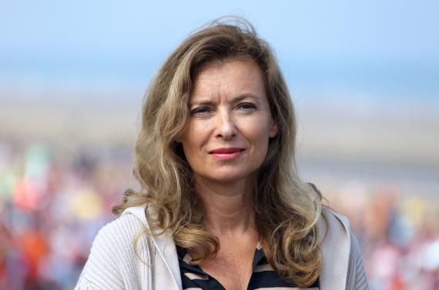
jag vet att hon: | jag tror att hon: |  | jag anser att hon:

8822imagesadiscuter berätta så mycket du VET och så mycket du KAN om personen på bilden
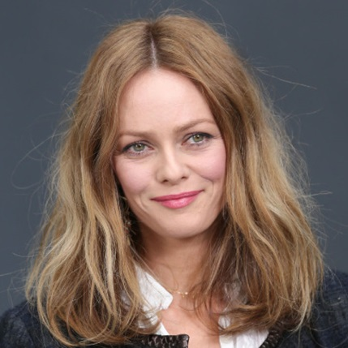
jag vet att hon: | jag tror att hon: |  | jag anser att hon:

